Практика №5
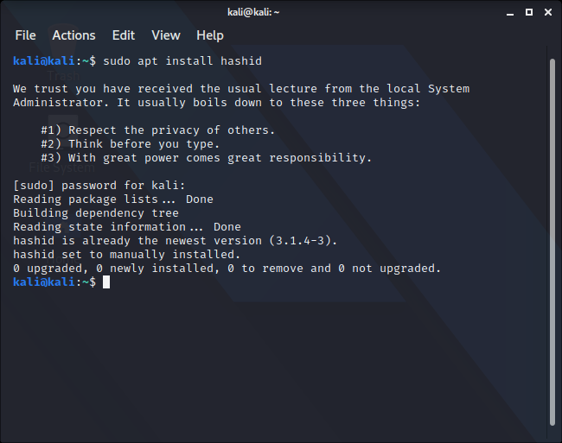
- Определение типа hash:
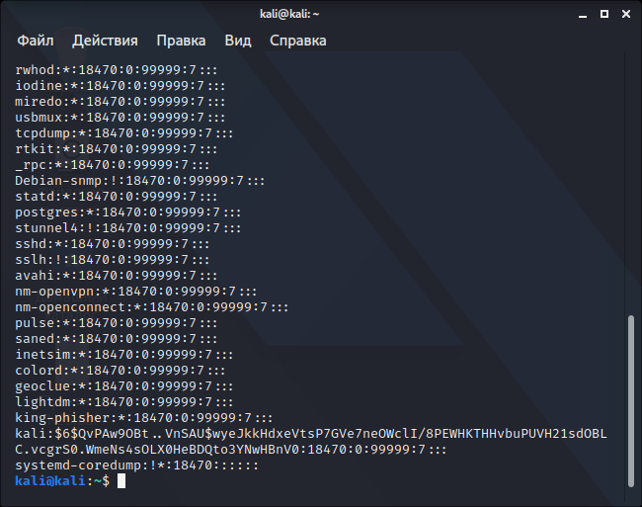
После этого я сменил язык в kali на русский и продолжил определять hash:
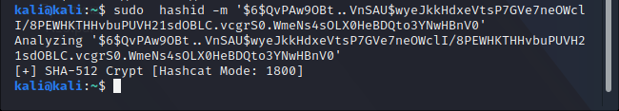

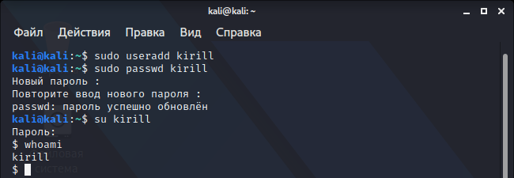
- Новый пользователь:
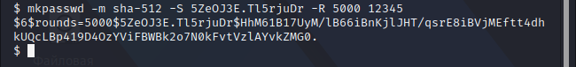
Расчёт хешированного пароля:

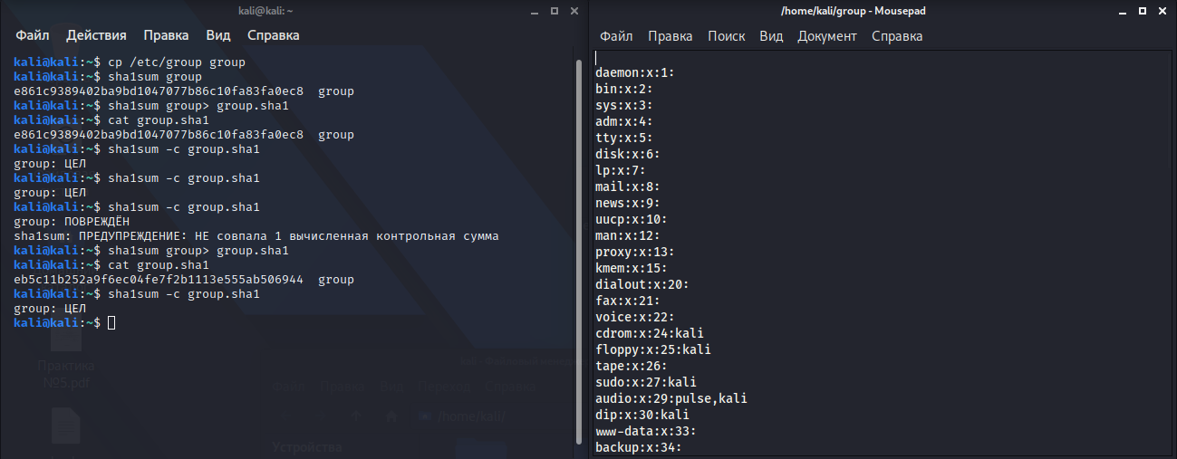
- Проверка контрольных сумм:

4)Отправил зашифрованное письмо с адреса kirya.enkin@gmail.com

